杨陵区国有资产管理局2019年部门决算

保密审查情况：已审查

部门主要负责人审签情况：已审签

目 录
第一部分 部门概况
一、部门主要职责及内设机构
二、部门决算单位构成
三、部门人员情况
第二部分 2019年部门决算表
一、收入支出决算总表
二、收入决算表
三、支出决算表
四、财政拨款收入支出决算总表
五、一般公共预算财政拨款支出决算表
六、一般公共预算财政拨款基本支出决算表
七、一般公共预算财政拨款“三公”经费及会议费、培训费支出决算表
八、政府性基金预算财政拨款收入支出决算表
第三部分 2019年部门决算情况说明
一、收入支出决算总体情况说明
二、收入决算情况说明
三、支出决算情况说明
四、财政拨款收入支出决算总体情况说明
五、一般公共预算财政拨款支出决算情况说明
（一）财政拨款支出决算总体情况说明
（二）财政拨款支出决算具体情况说明
六、一般公共预算财政拨款基本支出决算情况说明
七、一般公共预算财政拨款“三公”经费及会议费、培训费支出决算情况说明
（一）“三公”经费财政拨款支出决算总体情况说明
（二）“三公”经费财政拨款支出决算具体情况说明
（三）培训费支出情况说明
（四）会议费支出情况说明
八、政府性基金预算财政拨款收入支出情况说明
九、国有资本经营财政拨款收入支出情况说明
十、预算绩效情况说明
（一）预算绩效管理工作开展情况说明
（二）部门决算中项目绩效自评结果
十一、其他重要事项说明
（一）机关运行经费支出情况说明
（二）政府采购支出情况说明
（三）国有资产占用及购置情况说明
第四部分 专业名词解释
第一部分 部门概况
一、部门主要职责及内设机构
（一）主要职责:杨陵区国有资产管理局主要负责：承担全区行政事业单位和国有企业的清产核资、产权界定、产 权登记、国有资产评估监督、产权纠纷处理、资产统计及信息管理工作；指导全区行政事业单位资产管理。负责全区国有企业的清查核资、调查统计、资本金登记、产权转让、处分工作。负责全区 统一的国有资产会计报表工作，建立资产统计报告制度和统计评价指标体系；负责国有资产的统计 、汇总、分析和绩效评价；负责建立国有资产统计信息网络，建立国有企业资产统计报告制度。依据部门三定方案，区国资局无下属单位。
（二）内设机构。
二、部门决算单位构成
纳入2019年本部门决算编制范围的单位共1个，包括本级。
序号 | 单位名称
1 | 杨陵区国有资产管理局
三、部门人员情况
截止2019年底，本部门人员编制12人，其中行政编制0人、事业编制12人（参公）；实有人员10人，其中 行政0人、事业10人，单位管理的离退休人员0人。
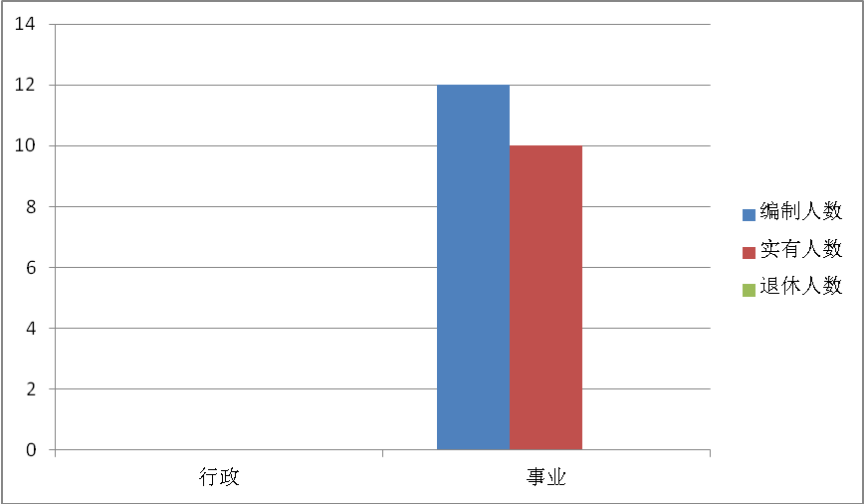

- 2019年度部门决算表

序号 | 内容 | 是否  空表 | 表格为空的理由
表1 | 收入支出决算总表 | 否
表2 | 收入决算表 | 否
表3 | 支出决算表 | 否
表4 | 财政拨款收入支出决算总表 | 否
表5 | 一般公共预算财政拨款支出决算表  （按功能分类科目） | 否
表6 | 一般公共预算财政拨款基本支出决算表 （按经济分类科目） | 否
表7 | 一般公共预算财政拨款“三公”经费及会议费、培训费支出决算表 | 否
表8 | 政府性基金预算财政拨款收入支出  决算表 | 是 | 本单位无政府性基金收支

收入支出决算总表
公开01表
编制部门： 金额单位：万元
收 入 |  | 支 出
项 目 | 决算数 | 项目 | 决算数
1、一般公共预算财政拨款 | 454.41 | 1、一般公共服务支出
2、政府性基金预算财政拨款 |  | 2、外交支出
3、国有资本经营预算财政拨款 |  | 3、国防支出
4、上级补助收入 |  | 4、公共安全支出
5、事业收入 |  | 5、教育支出
6、经营收入 |  | 6、科学技术支出
7、附属单位上缴收入 |  | 7、文化旅游体育与传媒支出
8、其他收入 | 505 | 8、社会保障和就业支出
 |  | 9、卫生健康支出
 |  | 10、节能环保支出
 |  | 11、城乡社区支出 | 319.89
 |  | 12、农林水支出
 |  | 13、交通运输支出
 |  | 14、资源勘探信息等支出 | 637.77
 |  | 15、商业服务业等支出
 |  | 16、金融支出
 |  | 17、援助其他地区支出
 |  | 18、自然资源海洋气象等支出
 |  | 19、住房保障支出
 |  | 20、粮油物资储备支出
 |  | 21、灾害防治及应急管理支出
 |  | 22、其他支出
本年收入合计 | 959.41 | 本年支出合计 | 957.66
用事业基金弥补收支差额 |  | 结余分配
年初结转和结余 | 3.1 | 年末结转和结余 | 4.85
收入总计 | 962.51 | 支出总计 | 962.51
注：本表反映部门本年度的总收支和年末结转结余情况。本表金额转换为万元时，因四舍五入可能存在尾差。
收入决算表
公开02表
编制部门： 金额单位：万元
项目 |  | 本年收入合计 | 财政拨款收入 | 上级补助收入 | 事业收入 |  | 经营  收入 | 附属单位上缴收入 | 其他  收入
功能分类科目编码 | 科目  名称 | 本年收入合计 | 财政拨款收入 | 上级补助收入 | 小计 | 其中：教育  收费 | 经营  收入 | 附属单位上缴收入 | 其他  收入
合计 |  | 959.41 | 454.41 |  |  |  |  |  | 505.00
212 | 城乡社区支出 | 319.89 | 319.89 |  |  |  |  |  | 0.00
21299 | 其他城乡社区支出 | 319.89 | 319.89 |  |  |  |  |  | 0.00
2129901 | 其他城乡社区支出 | 319.89 | 319.89 |  |  |  |  |  | 0.00
215 | 资源勘探信息等支出 | 639.52 | 134.52 |  |  |  |  |  | 505.00
21507 | 国有资产监管 | 639.52 | 134.52 |  |  |  |  |  | 505.00
2150701 | 行政运行 | 131.89 | 131.89 |  |  |  |  |  | 0.00
2150799 | 其他国有资产监管支出 | 507.64 | 2.64 |  |  |  |  |  | 505.00
注：本表反映部门本年度取得的各项收入情况。本表金额转换为万元时，因四舍五入可能存在尾差。

支出决算表
公开03表
编制部门： 金额单位：万元
项目 |  |  | 合计 | 基本支出 | 项目支出 | 上缴上  级支出 | 经营支出 | 对附属单位  补助支出
功能分类科目编码 |  | 科目名称
合计 |  |  | 957.66 | 134.52 | 823.13
212 | 城乡社区支出 |  | 319.89 | 0.00 | 319.89
21299 | 其他城乡社区支出 |  | 319.89 | 0.00 | 319.89
2129901 | 其他城乡社区支出 |  | 319.89 | 0.00 | 319.89
215 | 资源勘探信息等支出 |  | 637.77 | 134.52 | 503.25
21507 | 国有资产监管 |  | 637.77 | 134.52 | 503.25
2150701 | 行政运行 |  | 131.89 | 131.89 | 0.00
2150799 | 其他国有资产监管支出 |  | 505.88 | 2.64 | 503.25
注：本表反映部门本年度各项支出情况。本表金额转换为万元时，因四舍五入可能存在尾差。
财政拨款收入支出决算总表
公开04表
编制部门： 金额单位：万元
收入 |  | 支出
项 目 | 决算数 | 项目 | 合计 | 一般公共预算财政拨款 | 政府性基金预算财政拨款
1、一般公共预算财政拨款 | 454.41 | 1、一般公共服务支出
2、政府性基金预算财政拨款 |  | 2、外交支出
3、国有资本经营预算收入 |  | 3、国防支出
 |  | 4、公共安全支出
 |  | 5、教育支出
 |  | 6、科学技术支出
 |  | 7、文化旅游体育与传媒支出
 |  | 8、社会保障和就业支出
 |  | 9、卫生健康支出
 |  | 10、节能环保支出
 |  | 11、城乡社区支出 | 319.89 | 319.89
 |  | 12、农林水支出
 |  | 13、交通运输支出
 |  | 14、资源勘探信息等支出 | 137.20 | 137.20
 |  | 15、商业服务业等支出
 |  | 16、金融支出
 |  | 17、援助其他地区支出
 |  | 18、自然资源海洋气象等支出
 |  | 19、住房保障支出
 |  | 20、粮油物资储备支出
 |  | 21、灾害防治及应急管理支出
 |  | 22、其他支出
财政拨款收入支出决算总表
公开04表
编制部门： 金额单位：万元
收入 |  | 支出
项 目 | 决算数 | 项目 | 合计 | 一般公共预算财政拨款 | 政府性基金预算财政拨款
本年收入合计 | 454.41 | 本年支出合计 | 457.09 | 457.09
年初财政拨款结转和结余 | 3.00 | 年末财政拨款  结转和结余 | 0.32 | 0.32
一、一般公共预  算财政拨款 | 3.00
二、政府性基金预
算财政拨款
收入总计 | 457.41 | 支出总计 | 457.41 | 457.41

注：本表反映部门本年度一般公共预算财政拨款和政府性基金预算财政拨款的总收支和年末结转结余情况。本表金额转换为万元时，因四舍五入可能存在尾差。

一般公共预算财政拨款支出决算表（按功能分类科目）
公开05表
编制部门： 金额单位：万元
项 目 |  | 本年支出合计 | 基本支出 |  |  | 项目支出 | 备注
功能分类科目编码 | 科目名称 | 本年支出合计 | 小计 | 人员经费 | 公用经费 | 项目支出 | 备注
合计 |  | 457.08 | 134.52 | 124.57 | 9.95 | 322.56
212 | 城乡社区支出 | 319.89 |  |  |  | 319.89
21299 | 其他城乡社区支出 | 319.89 |  |  |  | 319.89
2129901 | 其他城乡社区支出 | 319.89 |  |  |  | 319.89
215 | 资源勘探信息等支出 | 137.20 | 134.52 | 124.57 | 9.95 | 2.68
21507 | 国有资产监管 | 137.20 | 134.52 | 124.57 | 9.95 | 2.68
2150701 | 行政运行 | 131.89 | 131.89 | 121.94 | 9.95 | 0.00
2150799 | 其他国有资产监管支出 | 5.31 | 2.64 | 2.64 | 0.00 | 2.68
注：本表反映部门本年度一般公共预算财政拨款实际支出情况。本表金额转换为万元时，因四舍五入可能存在尾差。
一般公共预算财政拨款基本支出决算表（按经济分类科目）
公开06表
编制部门： 金额单位：万元
项 目 |  | 本年支出合计 | 人员经费 | 公用经费 | 备注
经济分类科目编码 | 科目名称
合计 |  | 134.52 | 124.57 | 9.95
301 | 工资福利支出 | 124.48 | 124.48
30101 | 基本工资 | 38.82 | 38.82
30102 | 津贴补贴 | 14.90 | 14.90
30103 | 奖金 | 20.30 | 20.30
30106 | 伙食补助费 | 2.64 | 2.64
30107 | 绩效工资 | 23.05 | 23.05
30108 | 机关事业单位基本养老保险缴费 | 11.70 | 11.70
30113 | 住房公积金 | 13.07 | 13.07
302 | 商品和服务支出 | 9.95 |  | 9.95
30201 | 办公费 | 0.33 |  | 0.33
30202 | 印刷费 | 0.55 |  | 0.55
30205 | 水费 | 0.13 |  | 0.13
30207 | 邮电费 | 1.58 |  | 1.58
30213 | 维修（护）费 | 0.59 |  | 0.59
30228 | 工会经费 | 1.50 |  | 1.50
30239 | 其他交通费用 | 4.32 |  | 4.32
30299 | 其他商品和服务支出 | 0.95 |  | 0.95
303 | 对个人和家庭的补助 | 0.09 | 0.09
30309 | 奖励金 | 0.09 | 0.09
注：本表反映部门本年度一般公共预算财政拨款基本支出明细情况。本表金额转换为万元时，因四舍五入可能存在尾差。
一般公共预算财政拨款“三公”经费
及会议费、培训费支出决算表
公开07表
编制部门： 金额单位：万元
项目 | 一般公共预算财政拨款安排的“三公”经费 |  |  |  |  |  | 会议费 | 培训费
项目 | 小计 | 因公出国（境）费用 | 公务接待费 | 公务用车购置及运行维护费 |  |  | 会议费 | 培训费
 |  |  |  | 小计 | 公务用车购置费 | 公务用车运行维护费 | 会议费 | 培训费
项目 | 1 | 2 | 3 | 4 | 5 | 6 | 7 | 8
预算数 | 1.72 |  | 0.86 | 0.86 |  | 0.86 |  | 0.2
决算数 | 0 |  | 0 | 0 |  | 0 |  | 0.07
注：本表反映部门本年度一般公共预算财政拨款“三公”经费、会议费、培训费的预算数和实际支出。预算数为调整预算数。本表金额转换为万元时，因四舍五入可能存在尾差。

政府性基金预算财政拨款收入支出决算表
公开08表
编制部门： 金额单位：万元
项 目 |  | 年初结转和结余 | 本年收入 | 本年支出 |  |  | 年末结转和结余
功能分类科目编码 | 科目名称 | 年初结转和结余 | 本年收入 | 小计 | 基本支出 | 项目支出 | 年末结转和结余
合计
注：本表反映部门本年度政府性基金预算财政拨款收入支出及结转和结余情况。本表金额转换为万元时，因四舍五入可能存在尾差。

第三部分 2019 年部门决算情况说明

一、收入支出决算总体情况说明
2019年度总收入959.41万元，比上年总收入877.05万元增加82.36万元，增长9.39%，主要原因是区属国有企业补助增加。
2019年度总支出957.66万元，比上年总支出876.95万元增加80.71万元，增长9.2%，主要原因是区属国有企业补助增加。

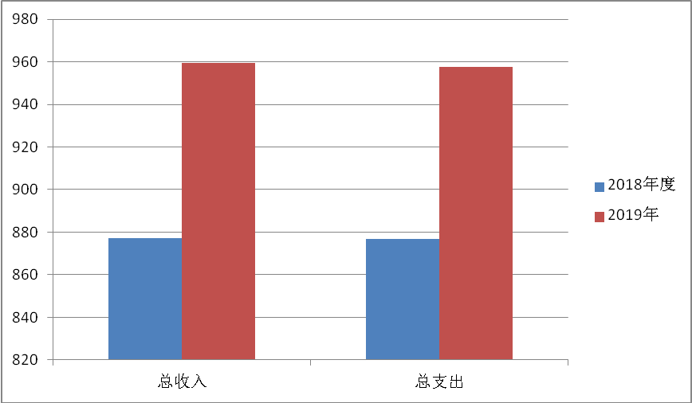
二、收入决算情况说明
2019年度收入合计959.41万元，其中：财政拨款收入454.41万元，占47.36%%；事业收入0万元；经营收入0万元；其他收入505万元，占52.64%。
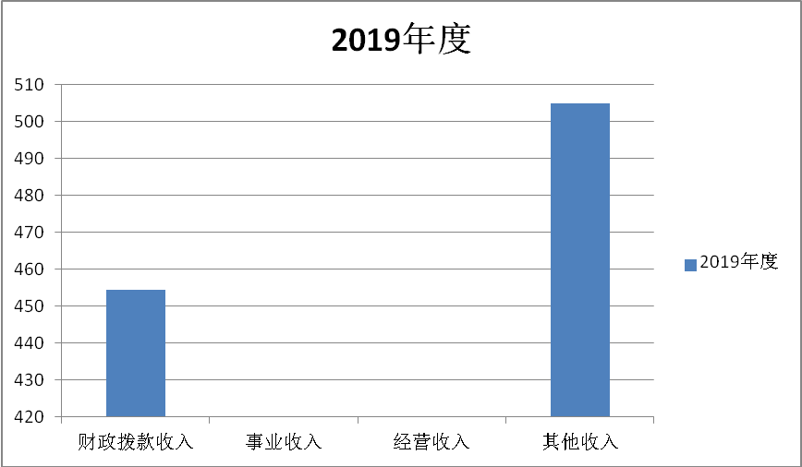
三、支出决算情况说明
2019年度支出合计957.66万元，其中：基本支出134.52万元，占14.05%%；项目支出823.13万元，占85.95%；经营支出0万元。
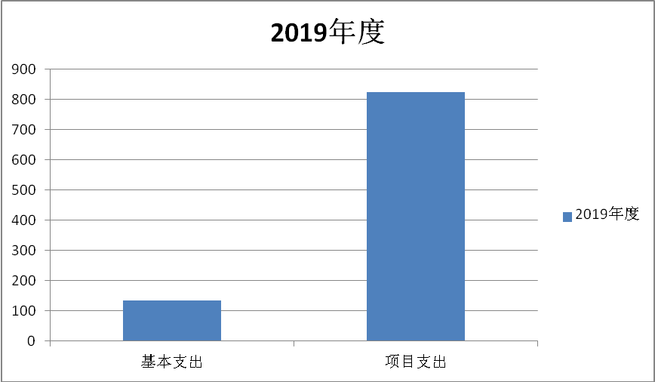
四、财政拨款收入支出决算总体情况说明
2019年财政拨款收入454.41万元，比上年376.55万元增加77.86万元，增长20.68%，主要原因是对区属国有企业补助增加。
2019年财政拨款支出457.08万元，比上年376.55万元，增加80.53万元，增涨21.39%，主要原因是区属国有企业补助增加、购置2台服务器用于资产管理系统。
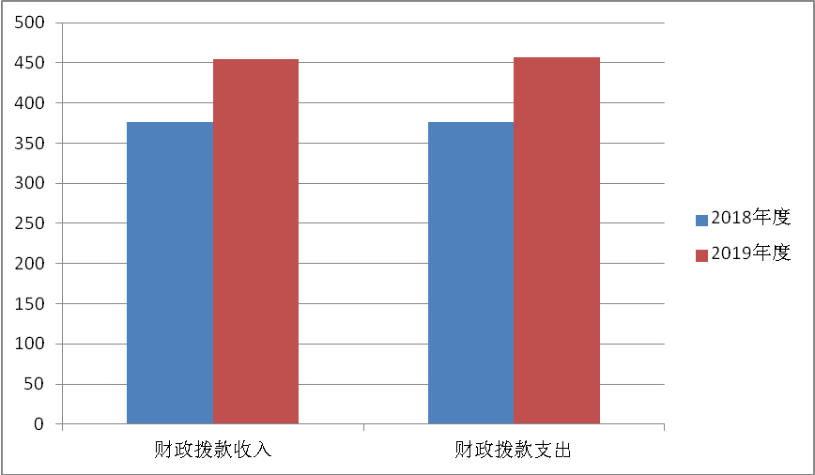
五、一般公共预算财政拨款支出决算情况说明
（一）财政拨款支出决算总体情况说明。
2019年财政拨款支出457.08万元，占本年支出合计的57.13%。与上年376.55万元相比，财政拨款支出增加80.53万元，增涨21.39%，主要原因是区属国有企业补助增加、购置2台服务器用于资产管理系统。
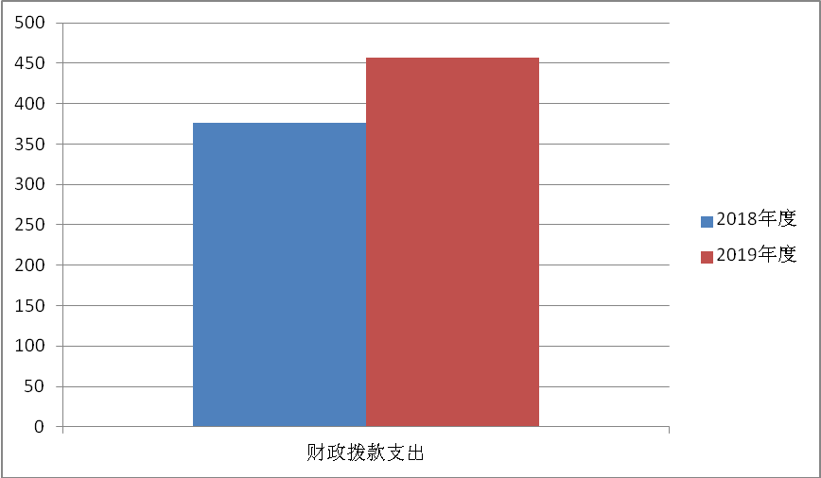
（二）财政拨款支出决算具体情况说明。
2019 年财政拨款支出年初预算为483.30万元，支出决算为457.08万元，完成年初预算的94.57%。按照政府功能分类科目，其中：
1.资源勘探信息等支出（类）国有资产监管（款）行政运行（项）。
年初预算为147.30万元，支出决算为131.89万元，完成年初预算的89.54%。决算数小于预算数的主要原因是人员经费预算过大。
2、资源勘探信息等支出（类）国有资产监管（款）其他国有资产监管支出（项）
年初预算为336.00万元，支出决算为5.31万元，完成年初预算的1.58%。决算数小于预算数的主要原因是科目调整。
3、城乡社区支出（类）其他城乡社区支出（款）其其他城乡社区支出（项）
年初预算为0万元，支出决算为319.89万元，决算数大于预算数的主要原因是科目调整。
六、一般公共预算财政拨款基本支出决算情况说明
2019年一般公共预算财政拨款基本支出134.52万元，包括：人员经费支出124.57万元和公用经费支出9.95万元。
人员经费124.57万元，主要包括：基本工资:38.82万元、津贴补贴14.90万元、奖金20.30万元、伙食补助2.64万元、绩效工资23.05万元、机关事业单位基本养老保险缴费11.70万元、住房公积金13.08万元、对个人和家庭的补助0.09万元。
公用经费9.95万元，主要包括：办公费0.33万元、印刷费0.55万元、水费0.13万元、邮电费1.58万元、维修（护）费0.59万元、工会经费1.50万元、其他交通费用4.32万元、其他商品和服务支出0.95万元。
七、一般公共预算财政拨款“三公”经费及会议费、培训费支出决算情况说明
（一）“三公”经费财政拨款支出决算总体情况说明。
2019年“三公”经费财政拨款支出预算为1.72万元，支出决算数为0万元。决算数较预算数减少1.72万元，主要原因是2019年无“三公”经费支出。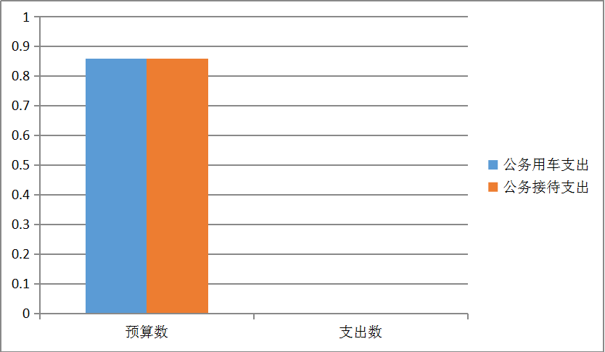
（二）“三公”经费财政拨款支出决算具体情况说明。
2019年“三公”经费财政拨款支出决算中，因公出国（境）费支出决算0万元；公务用车购置费支出0万元；公务用车运行维护费支出决算0万元；公务接待费支出决算0万元。
（三）培训费支出情况说明。
2019年培训费预算为3万元，支出决算为0.07万元，完成预算的2.33%，决算数较预算数减少2.93万元，主要原因是压缩培训费支出。
（四）会议费支出情况说明。
2019年会议费预算为0万元，支出决算为0万元。
八、政府性基金预算财政拨款收入支出情况说明
本部门无政府性基金决算收支，并已公开空表.
九、国有资本经营财政拨款收入支出情况说明
本部门无国有资本经营决算拨款收支。
十、预算绩效情况说明
（一）预算绩效管理工作开展情况说明。
根据预算绩效管理要求，本部门组织对 2019年一般公共预算项目支出全面开展绩效自评，其中，一级项目1个，二级项目3个，共涉及资金319.89万元，占一般公共预算项目支出总额的100%。组织对 2019年4个政府性基金预算项目支出开展绩效自评，共涉及资金319.89万元。
（二）部门决算中项目绩效自评结果。
1、资产管理（业务培训、年度统计报表）自评综述：根据年初设定的绩效目标，项目全年预算数7万元，执行数0.9万元，完成预算的12.86%。主要产出和效果：通过项目实施，资产管理工作水平有所提高，实现国有资产实现动态化、信息化管理，完成资产管理日常业务、月报、年报等工作。
2、2018年、2019年资产管理信息系统软件服务费项目自评综述：根据年初设定的绩效目标，项目全年预算数6万元，执行数6万元，完成预算的100%。主要产出和效果：通过项目实施，行政事业单位资产管理信息系统运转正常，实现资产管理数据信息化、动态化管理，为资产管理工作提供相关数据及依据。
3、行政事业单位资产管理系统三期数据迁移及服务器（2台）购置项目自评综述：根据年初设定的绩效目标，项目全年预算数17万元，执行数12.99万元，完成预算的76.41%。主要产出和效果：通过项目实施，按照资产管理工作要求，将行政事业单位资产管理信息系统内数据，全部迁移至三期信息系统，采购2台服务器用于资产管理信息系统数据库存储，为今后资产管理工作有力的保障和服务。
4、公交公司购置补助项目自评综述：根据年初设定的绩效目标，项目全年预算数300万元，执行数300万元，完成预算的100%。主要产出和效果：通过项目实施，300万元用于购置纯电动公交车30辆补助资金，目前公交车运营良好，全区城乡居民出行方便，大幅度降低城市环境污染，推动全区公交安全、高质量服务与发展。

区级预算（项目）绩效目标自评表
（2019年度）
专项（项目）名称 |  |  | 2018年、2019年资产管理信息系统软件服务费
区级主管部门 |  |  | 杨陵区人民政府 |  |  | 实施单位 |  | 杨陵区国有资产管理局
项目资金（万元） |  |  |  | 全年预算数（A） |  | 全年执行数（B） |  |  | 执行率（B/A)
 |  |  | 年度资金总额： | 6 |  | 6 |  |  | 100%
 |  |  | 其中：区级财政资金 | 6 |  | 6 |  |  | 100%
 |  |  | 其他资金
年度总体目标 | 年初设定目标 |  |  |  |  | 全年实际完成情况
年度总体目标 | 保证行政事业单位资产管理信息系统正常使用，完成资产登记、处置、年报等工作。 |  |  |  |  | 资产管理信息系统全件使用情况良好，运转正常，满足日常工作需要，完成各项业务。
绩效指标 | 一级  指标 | 二级指标 | 三级指标 |  |  | 年度指标值 |  | 全年完成值 | 未完成原因和改进措施
绩效指标 | 产  出  指  标 | 数量指标 | 保证资产信息管理系统能正常使用 |  |  | 全年 |  | 100%
绩效指标 | 产  出  指  标 | 数量指标 | 完成资产登记、处置、年报各项工作 |  |  | 全年 |  | 100%
绩效指标 | 产  出  指  标 | 质量指标 | 保证资产信息管理系统能正常使用 |  |  | 全年 |  | 100%
绩效指标 | 产  出  指  标 | 质量指标 | 完成资产登记、处置、年报各项工作 |  |  | 全年 |  | 100%
绩效指标 | 产  出  指  标 | 时效指标 | 全年正常运转 |  |  | 全年 |  | 100%
绩效指标 | 产  出  指  标 | 成本指标 | 控制预算数 |  |  | 6万元 |  | 100%
绩效指标 | 产  出  指  标 | 成本指标 | 执行数 |  |  | 6万元 |  | 100%
绩效指标 | 满意度指标 | 服务对象  满意度指标 | 全区各预算单位满意度 |  |  | 90%以上 |  | 95%
说明 | 请在此处简要说明各级审计和财政监督检查中发现的问题及其所涉及的金额，如没有请填无。
注：1.其他资金包括和财政资金共同投入到同一项目的自有资金、社会资金，以及以前年度的结转结余资金等。
2.定量指标，资金使用单位填写本地区实际完成数。财政和主管部门汇总时，对绝对值直接累加计算，相对值按照资金额度加权平均计算。
3.定性指标根据指标完成情况分为：全部或基本达成预期指标、部分达成预期指标并具有一定效果、未达成预期指标且效果较差三档，分别按照100%-80%（含）、80%-60%（含）、60-0%合理填写完成比例。
区级预算（项目）绩效目标自评表
（2019年度）
专项（项目）名称 |  |  | 行政事业单位资产管理信息系统三期数据迁移及服务器（2台）购置
区级主管部门 |  |  | 杨陵区人民政府 |  |  | 实施单位 |  | 杨陵区国有资产管理局
项目资金（万元） |  |  |  | 全年预算数（A） |  | 全年执行数（B） |  |  | 执行率（B/A)
 |  |  | 年度资金总额： | 17 |  | 12.99 |  |  | 76.41%
 |  |  | 其中：区级财政资金 | 17 |  | 12.99 |  |  | 76.41%
 |  |  | 其他资金
年度总体目标 | 年初设定目标 |  |  |  |  | 全年实际完成情况
年度总体目标 | 完成行政事业单位资产管理信息系统三期数据迁移工作，采购2台服务器用于资产管理工作。 |  |  |  |  | 资产管理信息系统所有数据全部按迁移到三期系统，采购2台服务器采购。
绩效指标 | 一级  指标 | 二级指标 | 三级指标 |  |  | 年度指标值 |  | 全年完成值 | 未完成原因和改进措施
绩效指标 | 产  出  指  标 | 数量指标 | 完成三期数据迁移工作 |  |  | 全部 |  | 100%
绩效指标 | 产  出  指  标 | 数量指标 | 采购2台服务器 |  |  | 2台 |  | 2台
绩效指标 | 产  出  指  标 | 质量指标 | 数据完全迁移 |  |  | 全部 |  | 100%
绩效指标 | 产  出  指  标 | 质量指标 | 服务器满足资产信息系统需求 |  |  | 满足 |  | 满足
绩效指标 | 产  出  指  标 | 时效指标 | 完成三期数据迁移工作 |  |  | 10月份前 |  | 完成
绩效指标 | 产  出  指  标 | 时效指标 | 采购2台服务器 |  |  | 10月份前 |  | 完成
绩效指标 | 产  出  指  标 | 成本指标 | 控制预算支出 |  |  | 12.99万元 |  | 76.41%
绩效指标 | 满意度指标 | 服务对象  满意度指标 | 各预算单位使用满意度 |  |  | 90%以上 |  | 95%
说明 | 请在此处简要说明各级审计和财政监督检查中发现的问题及其所涉及的金额，如没有请填无。
注：1.其他资金包括和财政资金共同投入到同一项目的自有资金、社会资金，以及以前年度的结转结余资金等。
2.定量指标，资金使用单位填写本地区实际完成数。财政和主管部门汇总时，对绝对值直接累加计算，相对值按照资金额度加权平均计算。
3.定性指标根据指标完成情况分为：全部或基本达成预期指标、部分达成预期指标并具有一定效果、未达成预期指标且效果较差三档，分别按照100%-80%（含）、80%-60%（含）、60-0%合理填写完成比例。
3.定性指标根据指标完成情况分为：全部或基本达成预期指标、部分达成预期指标并具有一定效果、未达成预期指标且效果较差三档，分别按照100%-80%（含）、80%-60%（含）、60-0%合理填写完成比例。
区级预算（项目）绩效目标自评表
（2019年度）
专项（项目）名称 |  |  | 公交公司购置补助
区级主管部门 |  |  | 杨陵区人民政府 |  | 实施单位 |  | 杨陵区国有资产管理局
项目资金（万元） |  |  |  | 全年预算数（A） | 全年执行数（B） |  |  |  | 执行率（B/A)
 |  |  | 年度资金总额： | 300 | 300 |  |  |  | 100%
 |  |  | 其中：区级财政资金 | 300 | 300 |  |  |  | 100%
 |  |  | 其他资金
年度总体目标 | 年初设定目标 |  |  |  | 全年实际完成情况
年度总体目标 | 按照年度预算和实际工作需要，购置30辆纯电动公交车。 |  |  |  | 已完成本年度购置公交车任务目标。
绩效指标 | 一级  指标 | 二级指标 | 三级指标 |  | 年度指标值 |  | 全年完成值 |  | 未完成原因和改进措施
绩效指标 | 产  出  指  标 | 数量指标 | 购置纯电动公交车 |  | 30辆 |  | 100%
绩效指标 | 产  出  指  标 | 质量指标 | 验收合格率 |  | 95% |  | ≧95%
绩效指标 | 产  出  指  标 | 质量指标 | 采购完成率 |  | 30辆 |  | 100%
绩效指标 | 产  出  指  标 | 时效指标 | 采购、正常运营时间 |  | 7月份 |  | 100%
绩效指标 | 产  出  指  标 | 成本指标 | 预算控制数 |  | 300万元 |  | 100%
绩效指标 | 产  出  指  标 | 社会效益  指标 | 全区城乡居民出行方便 |  | 有所提高 |  | 100%
绩效指标 | 产  出  指  标 | 生态效益  指标 | 公交车废气0排放，降低公交车对空气的污染 |  | 100% |  | 100%
绩效指标 | 产  出  指  标 | 可持续影响指标 | 推动全区公交安全、高质量服务与发展 |  | 有所提升 |  | 100%
绩效指标 | 满意度指标 | 服务对象  满意度指标 | 乘客满意度 |  | 90%以上 |  | ≧95%
说明 | 请在此处简要说明各级审计和财政监督检查中发现的问题及其所涉及的金额，如没有请填无。
注：1.其他资金包括和财政资金共同投入到同一项目的自有资金、社会资金，以及以前年度的结转结余资金等。
2.定量指标，资金使用单位填写本地区实际完成数。财政和主管部门汇总时，对绝对值直接累加计算，相对值按照资金额度加权平均计算。
3.定性指标根据指标完成情况分为：全部或基本达成预期指标、部分达成预期指标并具有一定效果、未达成预期指标且效果较差三档，分别按照100%-80%（含）、80%-60%（含）、60-0%合理填写完成比例。

十一、其他重要事项说明
（一）机关运行经费支出情况说明。
2019年机关运行经费预算为10万元，支出决算为9.95万元，完成预算的99.5%。决算数较预算数减少0.05万元，主要原因是压缩经费支出。
（二）政府采购支出情况说明。
2019年本部门政府采购支出总额共20.19万元，其中政府采购货物类支出10.99万元、政府采购服务类支出9.2万元、政府采购工程类支出0万元。授予中小企业合同金额0万元，。
（三）国有资产占用及购置情况说明。
截至2019年末，本部门机关及所属单位共有车辆0辆；单价50万元以上的通用设备0台（套）；单价100万元以上的专用设备0台（套）。2019年当年购置车辆0辆；购置单价50万元以上的通用设备0台（套）；购置单价100万元以上的专用设备0台（套）。
第四部分 专业名词解释
1.基本支出：指为保障机构正常运转、完成日常工作任务而发生的各项支出。
2.项目支出：指单位为完成特定的行政工作任务或事业发展目标所发生的各项支出。
3.“三公”经费：指部门使用一般公共预算财政拨款安排的因公出国（境）费、公务用车购置及运行费和公务接待费支出。
4.财政拨款收入：指本级财政当年拨付的资金。

